План занятий
на период дистанционного обучения с 18.10.2021 по 24.10.2021

Отделение спортивная акробатика МБУ ДО ДЮСШ № 2 г. Азова

Ф.И.О. Луценко Надежда Николаевна (тренер-преподователь)
^{педагога}

Дата | Тема | Используемый ресурс для подачи информации (электронная почта, WhatsApp и т.д., указать) | Кол-во часов по проведённым занятиям (согласно программе-теория и практика) | Форма отчета обучающегося  (тест, фотоотчет, видео и т.д., указать)
19.10 21.10 23.10 | 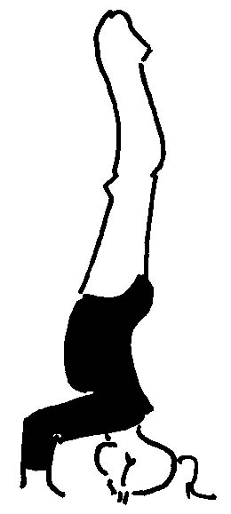  БУ-1  - Разминка – бег на месте 30 сек., бег с высоким подниманием бедра, захлест назад по 30 сек., прыжки на скакалке – 100 раз, прыжки на правой, левой ноге – по 20 раз. Разминаем пальцы, кисти, локтевые суставы, коленные суставы, носки, голеностопа. Наклоны вперед, назад, в сторону – 10 раз. Стульчик у стены – 20 сек. Прыжки из упора присев – 10 раз.  Приседания – 10 раз.  - Растяжка: разминка носков, колени в пол, носки в стороны удержание 10 сек. Наклоны в складку плотную вперед ноги вместе, ноги врозь грудью коснутся колен. Полушпагаты, шпагаты, полумост, «корзинка», «коробочка», мост из положения, лежа, мост на одной ноге. У стены, растяжка плеч, стоять на носочках, полупальцах – по 30 сек. Махи ногами вперед, назад по 10 раз.  - СФП: мосты из положения лежа, с одной рукой, с одной ногой.  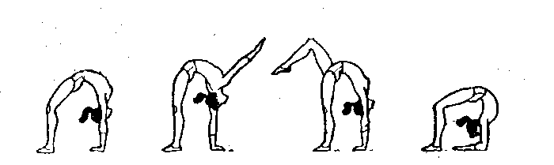  Шпагаты правый, левый, поперечный. Равновесие «ласточка»- 10 раз по 5 сек., Перекаты в сторону – 20 раз.  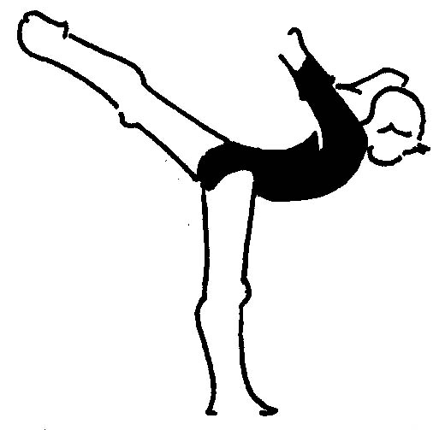  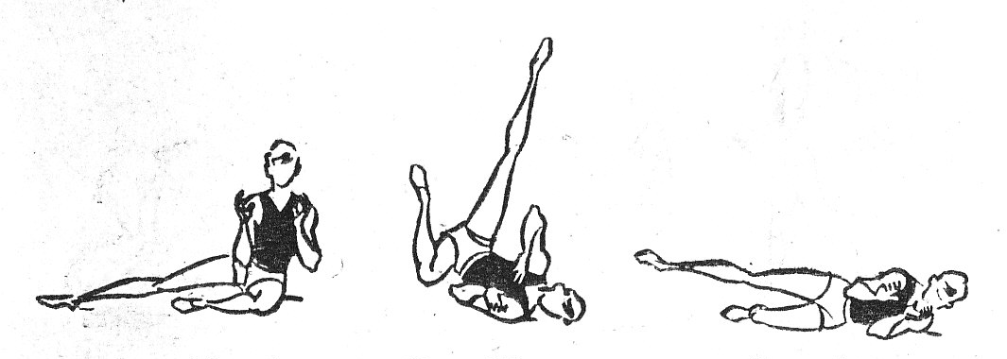  - ОФП: выпады вперед со сменой ног – 20 раз, приседания -30 шт., отжимания – 30 шт. «пистолеты» – по 10 раз на каждую ногу, пресс – 30 раз, спина- 30 раз (руки за головой или сзади в замке), прыжки из упора присев - 10 раз, удержание пресса 10 сек. по 2 подхода, планка – 30 сек., боковая планка – 30 сек. (правым боком и левым боком). Складка по одной ноге - 10 раз на каждую ногу. | WhatsApp | 2  2  2 | фотоотчет и видео.
19.10  21.10 22.10 23.10 | БУ-3  - Разминка – бег на месте 30 сек., с высоким подниманием бедра 30 сек., прыжки в сторону – 30 сек. прыжки на месте «звездочкой» – 30 раз. Прыжки ноги врозь – 20 шт.  Разминаем пальцы, кисти, локтевые суставы, коленные суставы. Положение «стульчик» у стены – 30 сек. Выпрыгивания – 10 раз. Махи ногами вперед и назад по 20 раз на каждую ногу.  - Растяжка: растяжка плеч у стены, наклоны вперед ноги вместе, ноги врозь грудью коснутся колен. Полушпагаты, шпагаты, полумост, мост из положения, стоя, мост на одной ноге. Растяжка колен, носков, стоп, плеч. Подъемы на носочки – 30 раз.  У стены стоять на подъемах по 1 мин. Сидеть на носочках – 1 мин.  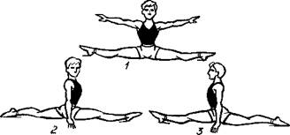  - СФП: стойка на руках, «лицевая» стойка стоять у стены- 10 сек.по 5 подходов, равновесие боковое – 5 раз по 5 сек., стойка на груди – 5 раз.  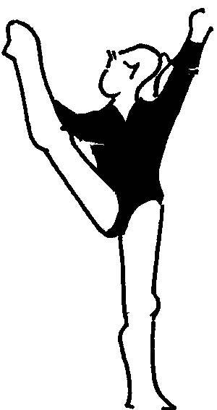  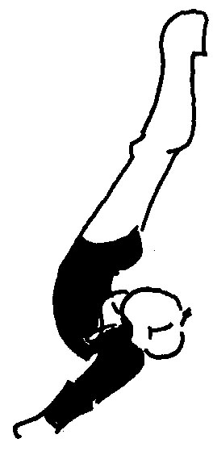  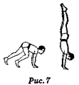  .  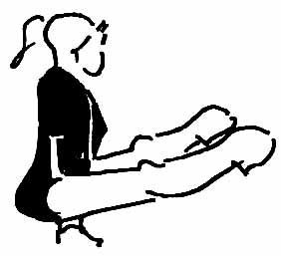  Угол на полу - по 5 сек. 5 подходов.  Кувырок вперед и назад с выпрыгиванием на 360 градусов.  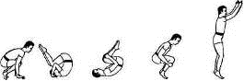  - ОФП: приседания -30 шт., отжимания – 30 шт. «пистолеты» – по 10 раз на каждую ногу, пресс – 30 раз, спина- 30 раз (руки за головой или сзади в замке), прыжки из упора присев - 10 раз, удержание пресса 10 сек. по 2 подхода, удержание пресса 10 сек по 2 подхода, удержание спины  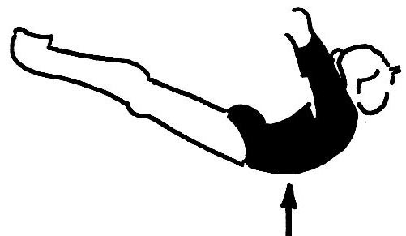  10 сек по 2 подхода  планка – 1 минута по 3 подхода, боковая планка – по 30 сек (правым боком и левым боком), планка по одной ноге – по 30 сек. на каждую ногу, группировка – 20 раз по 2 подхода. Складки двумя ногами – 30 раз, складка со сменой ног – 20 раз. Прыжки ноги врозь – 20 раз. | WhatsApp | 2  2  2  2 | фотоотчет и видео
19.10 20.10 22.10 24.10 | БУ-5  - Разминка – бег на месте 30 сек., с высоким подниманием бедра 30 сек., прыжки в сторону – 30 сек., выпрыгивание – 20 раз, прыжки на месте «звездочкой» – 30 сек. Стульчик у стены с утяжелителем – 30 сек. Круговые движение туловищем в одну сторону и в другую – 10 раз. Выпады на каждую ногу – 20 раз.  - Растяжка: плотная складка -10 сек. удержание. Ноги вместе и врозь грудью коснутся колен. Шпагаты правый, левый, поперечный в провисание, мост из положения стоя, мост на предплечьях, мост на одной ноге. Растяжка колен, носков, стоп, плеч. Подъемы на носочки – 30 раз. Шпагаты с наклоном назад.  - СФП: Стойка на кистях толчком двумя ногами. Стойка-мост-с моста встать, перекидка вперед. Равновесие боковое, равновесие шпагат- 5 раз по 10 сек. Угол, крокодил на полу – 5 сек. по 5 подходов.  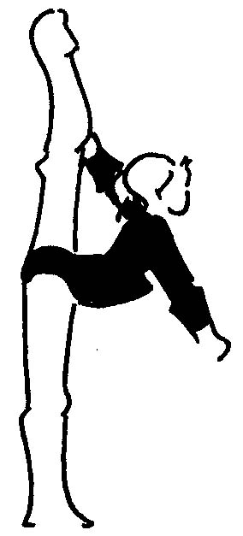  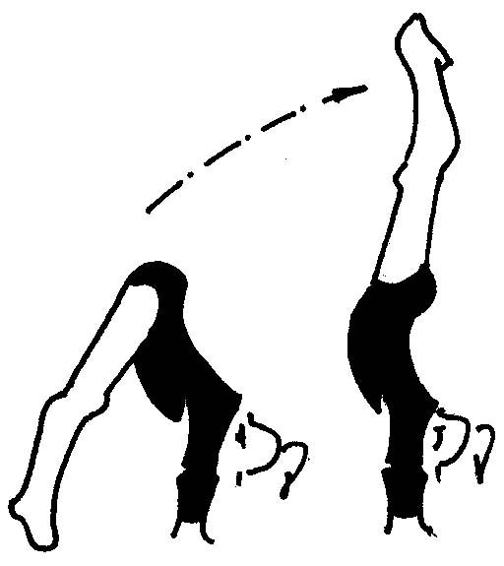  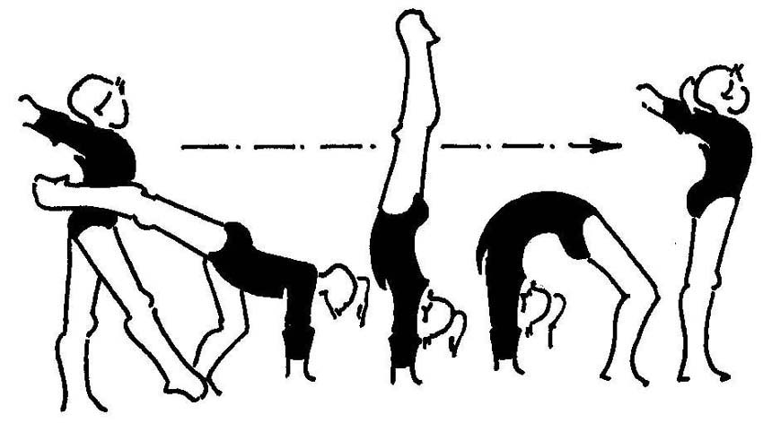  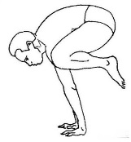  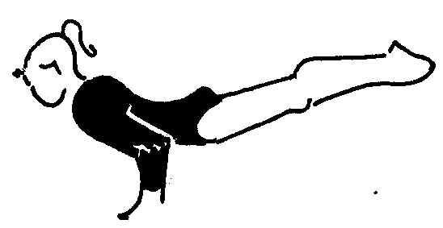  Спичаг у опоры, без опоры – 5 раз.– 5 раз по 5 сек.  Стойка на груди – 10 раз. по 5 сек. Стойка на предплечьях – 5 раз по 5 сек., с перекатом на грудь.  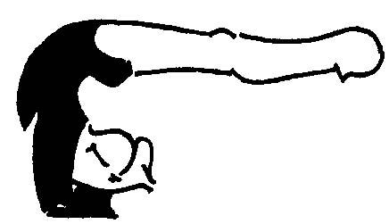  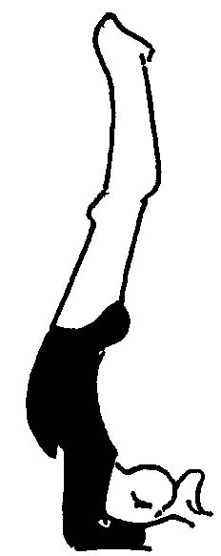  - ОФП: приседания с утяжелителем - 30 шт., отжимания – 30 шт., «пистолеты» – по 10 раз на каждую, пресс – 30 раз, спина- 30 раз (руки за головой или сзади в замке), прыжки из упора присев - 10 раз.  Удержание пресса 10 сек по 2 подхода, удержание  Планка – 1 минута по 3 подхода. Боковая планка – по 30 сек (правым боком и левым боком) Планка по одной ноге – по 30 сек. на каждую. Группировка – 20 раз по 2 подхода. Отжимания в угле – 10 раз. Складки двумя ногами- 30 раз. Подкачка бедер, голеностопов. Лежа на спине ноги врозь, потом два удара ноги врозь – по 20 раз.  Лицевая стойка у стены- 40 сек. | WhatsApp, онлайн тренировки по WhatsApp | 3  3  3  3 | видео
19.10 20.10  21.10 22.10 23.10 24.10 | ТЭ-5 (хореография)  - Разминка: Бег на месте- 30 сек., махи ногами вперед по 10 раз на каждую ногу, и назад, приседания в 1,2,3 позициях – 30 раз, выпрыгивание из 1,2,3 позициях – по 10 раз. Разминка и растяжка плеч, кистей, стоп, шеи, носков, колен. Сидеть на носках по 1 мин, затем поднимаем таз, колени до конца выпрямляем – 10 раз. Затем стоим на носках таз вверху еще 20 сек.  - Растяжка – шпагаты правый, левый, поперечный в провисание, мост на предплечьях (растяжка плеч и спины), колени в пол носки берем на себя, отрывая пятки от пола. Стоять на носках – 1 мин.  - Работа на выворотность носков и колен. Шпагаты с наклоном назад. Шпагаты провисание со стула.  Скресный шаг, подскоки с разных ног. Плие.  - Отработка композиций частями, индивидуальная работа.  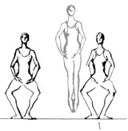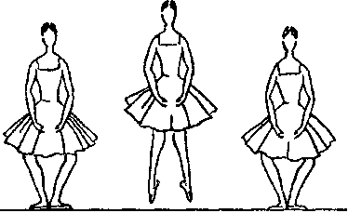 | WhatsApp, онлайн тренировки по WhatsApp | 1,5  1,5  1,5  1,5  1,5  1,5 | видео

